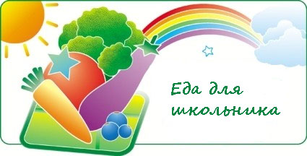
Почему детям необходимо здоровое, полноценное питание?
Школьный период характере
зуется интенсивными процессами роста, увеличением костного скелета и мышц, перестройкой обмена веществ, деятельности эндокринной, сердечно-сосудистой систем, головного мозга. К особенностям этого возрастного периода относится также значительное умственное напряжение в связи с ростом большого потока информации, усложнения школьных программ.
Нарушение питания в этот период может привести не только к функциональным расстройствам и хроническим заболеваниям желудочно-кишечного тракта, но и к отклонениям функционирования практически всех систем организма.

Основные функции питания
Первая функция заключается в снабжении организма энергией. Рациональное питание предусматривает примерный баланс поступающей в организм энергии и расходуемой на обеспечение процессов жизнедеятельности.
Вторая функция заключается в снабжении организма, прежде всего белками, в меньшей мере - минеральными веществами, жирами и ещё в меньшей степени – углеводами.
Третья функция заключается в снабжении организма биологически активными веществами.
Четвёртая функция заключается в выработке иммунитета. При недостаточном питании снижается общий иммунитет, уменьшается сопротивляемость организма самым различным инфекциям. И наоборот, полноценное питание с достаточным содержанием белков, жиров, витаминов и калорий усиливает иммунитет, и повышает сопротивляемость инфекциям.
Какие продукты должны присутствовать в рационе питания школьников
Питание детей и подростков должно соответствовать принципам щадящего питания, исключать продукты с раздражающими свойствами и предусматривать использование таких способов приготовления блюд, как варка, приготовление на пару, тушение, запекание.
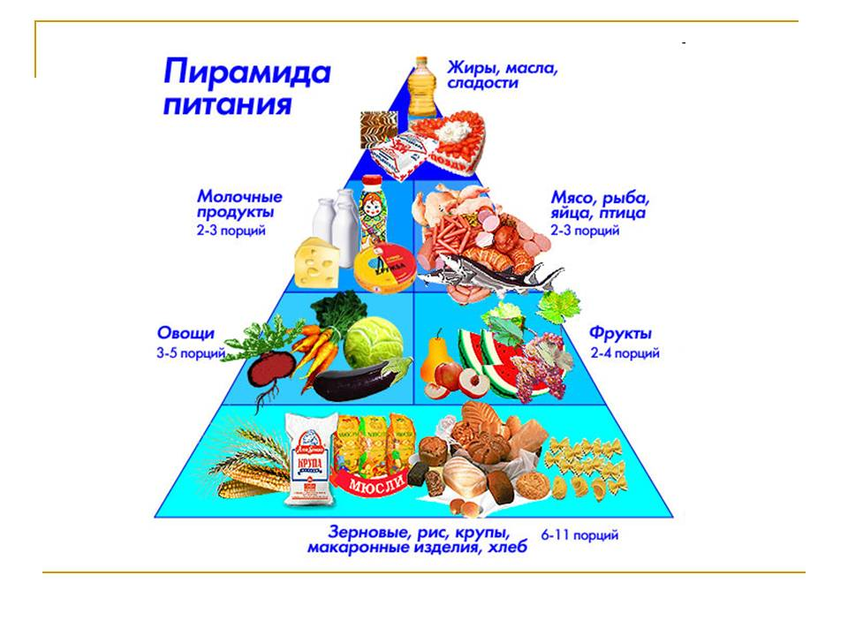
Ежедневно в рацион питания следует включать мясо, молоко, сливочное и растительное масло, хлеб.
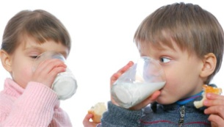
Рыбу, яйца, сыр, творог, кисломолочные продукты рекомендуется включать 1 раз в 2-3 дня. В меню обязательно должны включаться свежие овощи, зелень, фрукты, ягоды, натуральные соки.
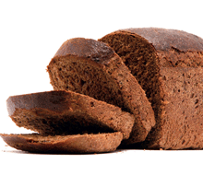
Молочные продукты - основные источники минеральных веществ, витаминов, белков. Предпочтение следует отдавать кисломолочным продуктам, благоприятно действующим на пищеварение.

Хлеб лучше употреблять ржаной или с отрубями, так как в нём содержится на 30% больше железа, вдвое больше калия и втрое больше магния, чем в белом хлебе.


Рыба и морепродукты – здоровая пища. Белок рыбы хорошо усваивается, из него строятся наши клетки. В жирных сортах рыбы (лосось, сельдь, сардины) есть жирные кислоты Омега-3 и Омега-6, которые сжигают лишний жир. В любой рыбе много витаминной и микронутриентов.

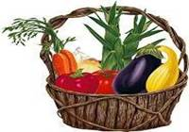
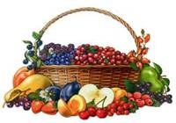
Овощи - необходимый источник витаминов и микроэлементов. В овощах содержится клетчатка и пектиновые вещества, которые играют важную роль в нормализации процессов пищеварения. А от того, как работает наш пищеварительный тракт, зависит наше здоровье. Овощи являются источников витаминов С, А, группы В. Овощи также содержат большое количество минеральных веществ, органических кислот, эфирных масел, фитонцидов и других веществ.

Все знают, что фрукты полезны. В них содержатся углеводы, которые мы можем употреблять без вреда для здоровья. Во всех фруктах много витаминов и минеральных веществ, ценность которых обусловлена их хорошей усвояемостью.

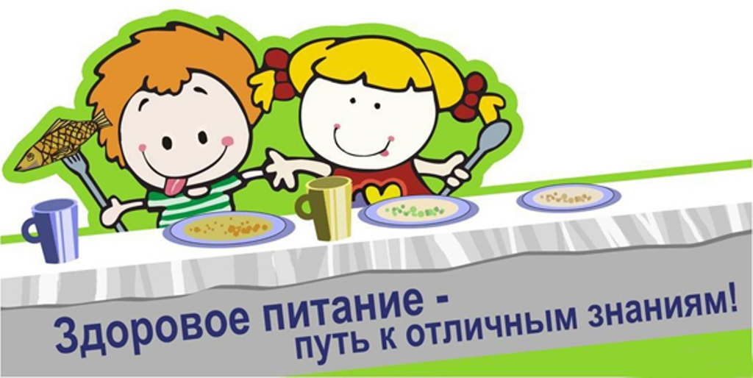

Врач педиатр
ГБУЗ РБ Ишимбайской ЦРБ
Артемова М.М.

ГОСУДАРСТВЕННОЕ БЮДЖЕТНОЕ УЧРЕЖДЕНИЕ
ЗДРАВООХРАНЕНИЯ РЕСПУБЛИКИ БАШКОРТОСТАН
ИШИМБАЙСКАЯ ЦЕНТРАЛЬНАЯ РАЙОННАЯ БОЛЬНИЦА

Давайте питаться правильно
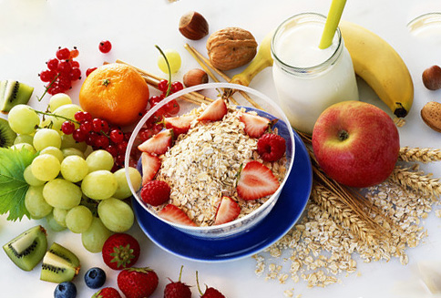
(Памятка для населения)
ИШИМБАЙ-2019 г.

